Laporan II

Praktikum Pemrograman Berbasis Web

**Pembuatan Situs di *Webserver* & Dasar-Dasar PHP**

Untuk Memenuhi Tugas Matakuliah Praktikum Pemrograman Berbasis Web

yang dibimbing Oleh Bapak M. Jauharul Fuadi S.T., M.T.

Oleh

Rahmi Wahyulianti

110533430572

S1 PTI OFF C 2011



**UNIVERSITAS NEGERI MALANG**

**FAKULTAS TEKNIK**

**JURUSAN TEKNIK ELEKTRO**

**S1 PENDIDIKAN TEKNIK INFORMATIKA 2011**

**OKTOBER 2013**

**Pembuatan Situs di *Web Server***

Webserver Apache dapat digunakan untuk menampung beberapa situs dalam mesin yang sama. Dari situs yang sederhana tanpa konfigurasi yang rumit sampai situs yang kompleks yang menggunakan konfigurasi khusus. Salah satu keunggulan Apache ini adalah setiap situs tersebut menggunakan alamat IP yang sama. Untuk contoh awal yang sederhana, kita menggunakan alamat situs [www.example.net](http://www.example.net) pada alamat IP 192.168.56.101. Berikut ini langkah-langkah yang perlu dilakukan dalam membuat Webserver :

1. Pertama, login ke *Debian*

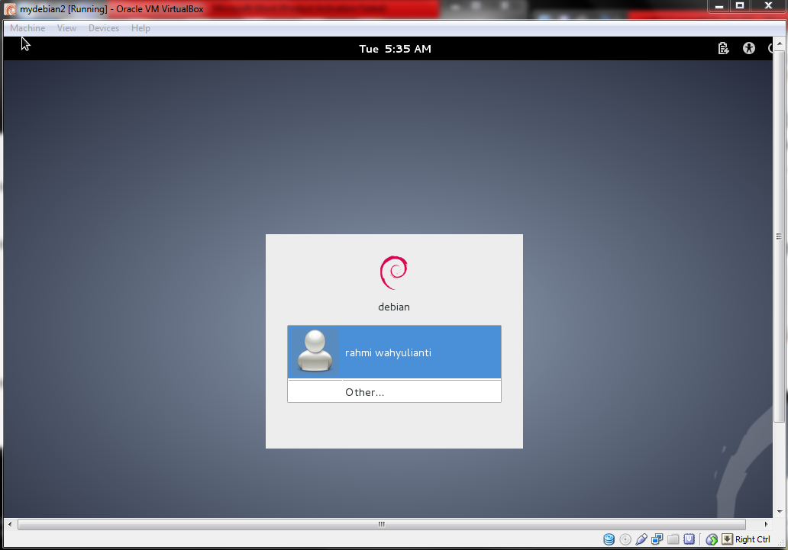

1. Maka akan muncul tampilan *Debian* seperti berikut ini,

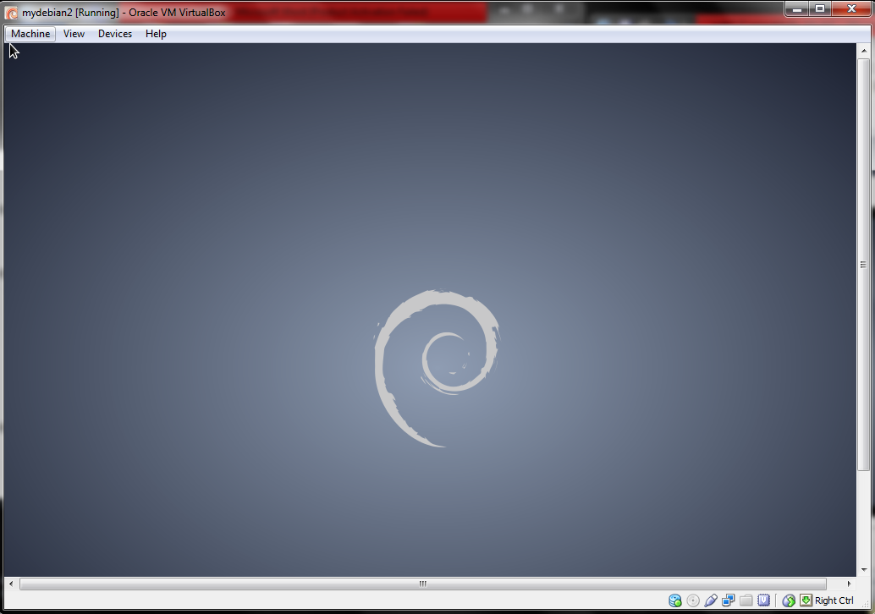

1. Masukkan alamat IP yang sudah tersetting di OS Debian, untuk mengeceknya masuk ke dalam halawan awal debian 🡪 klik nama akun di pojok kanan atas 🡪 Pilih System Setings.

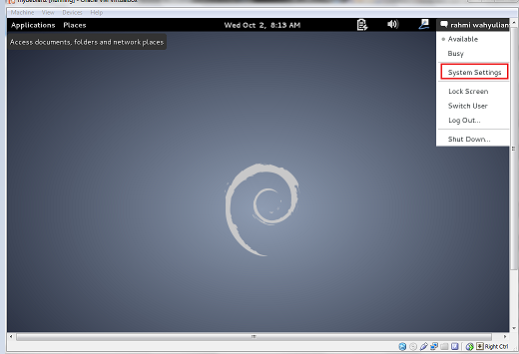

1. Kemudian masuk ke dalam kotak dialog dari system settings 🡪 Klik Network.

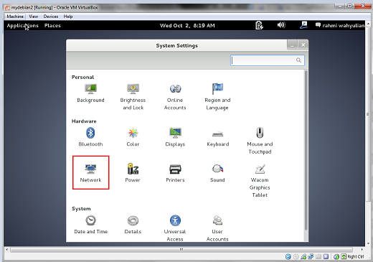

1. Maka akan tampil alamat IP dari OS Debian seperti berikut ini.

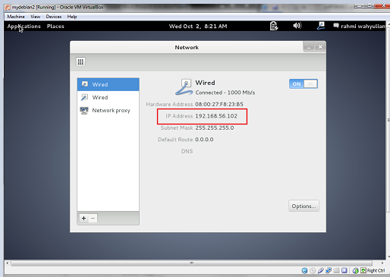

1. Install aplikasi PuTTY, setelah itu buka aplikasi PuTTY dan akan muncul konfigurasi PuTTY seperti berikut ini,

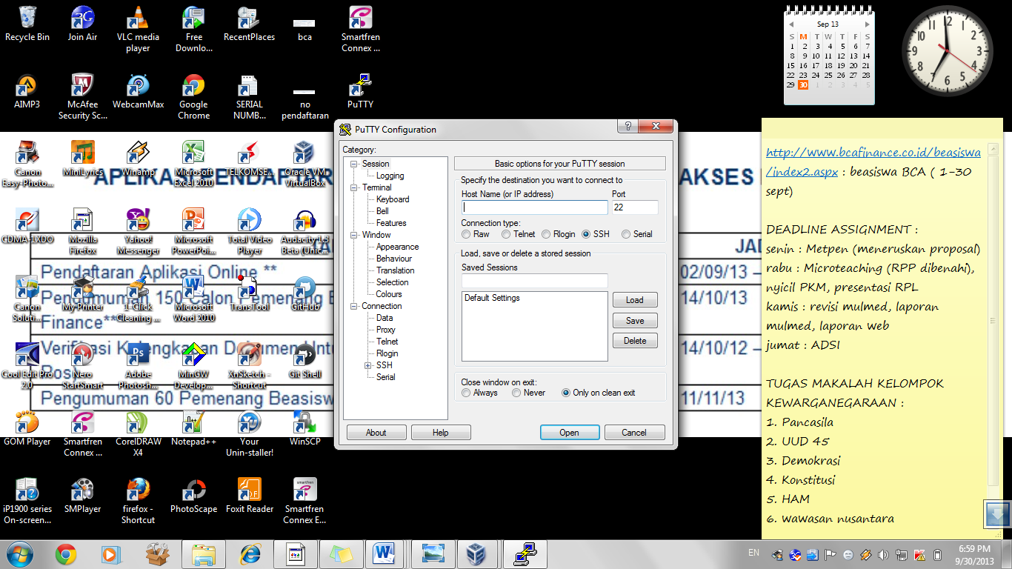

1. Masukkan *Host Name* (IP *Address*) Debian kemudian klik *Open*.

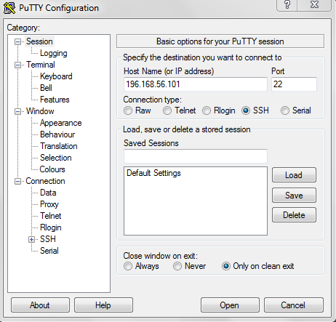

1. Jika muncul seperti ini klik *Yes*.

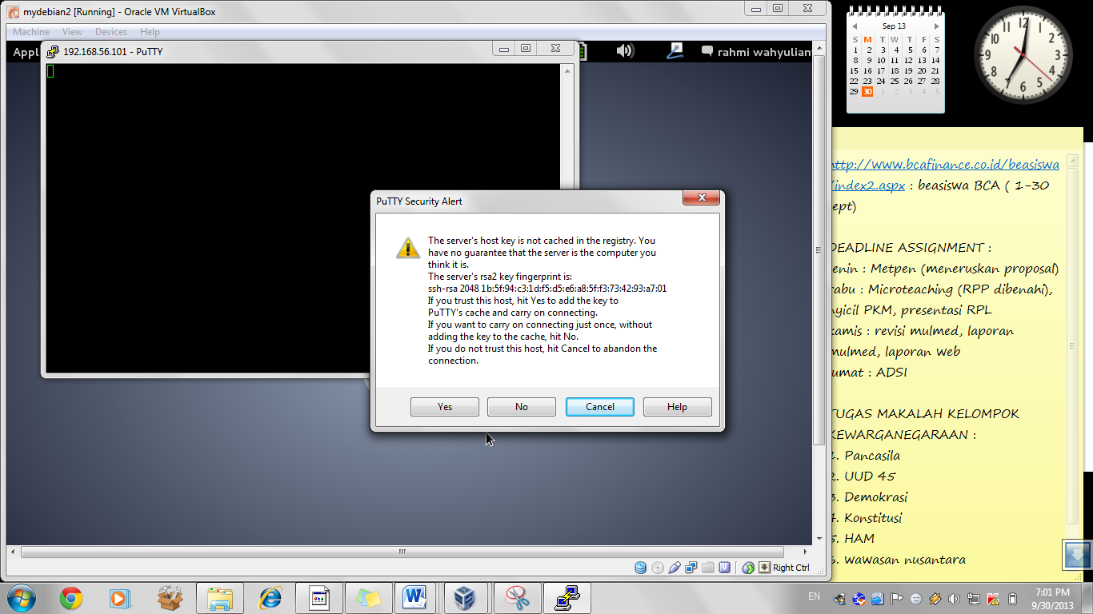

1. Berikut ini tampilan awal saat akan membuat *WebServer* melalui PuTTY 🡪 Masukkan nama *user* 🡪 Masukkan *password Debian* 🡪 Tekan *Enter*.

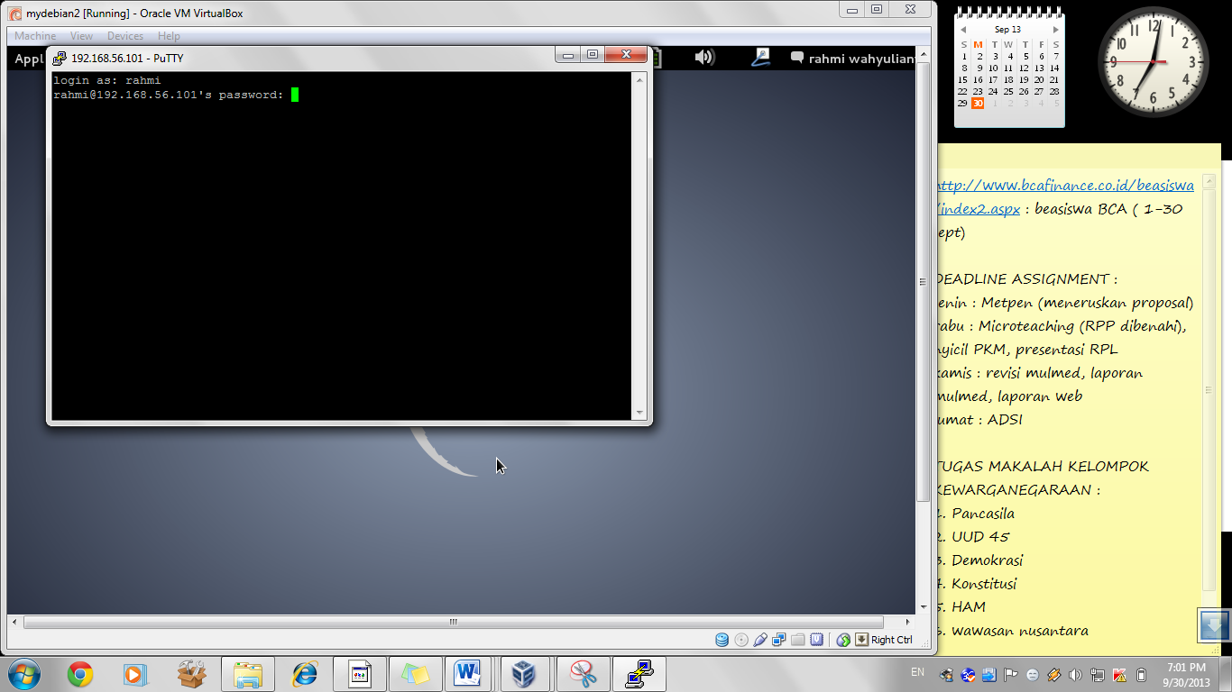

1. Masukkan kembali password Debian 🡪 Tekan Enter, dan akan muncul tampilan seperti berikut, kemudian ketikkan su.

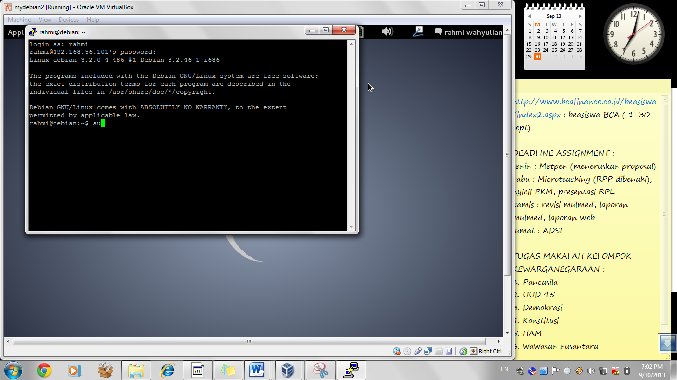

1. Masukkan *password* kembali 🡪 Ketikkan *cd /etc/apache2/sites-available*/ 🡪 Tekan *Enter* 🡪 Ketikkan ls -l 🡪 Tekan *Enter*.

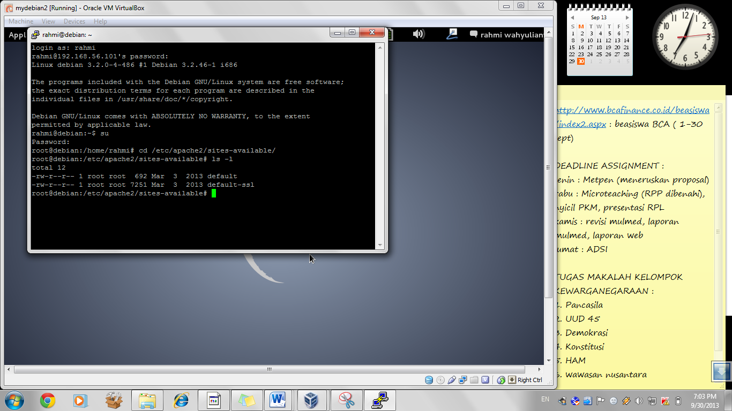

1. Jika berhasil, maka akan muncul tampilan berikut, kemudian ketikkan cp *default www.coba.net* 🡪 Tekan *Enter* 🡪 Ketikkan ls –l 🡪 Tekan *Enter*.

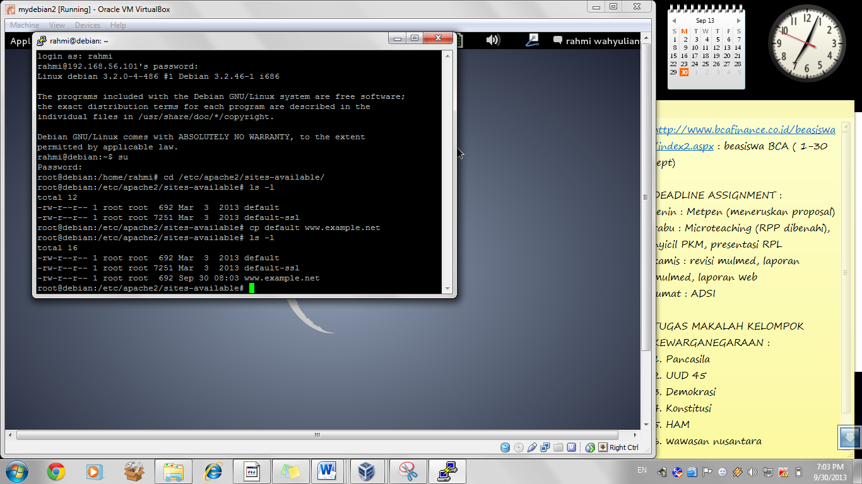

1. Setelah muncul tampilan berikut, ketikkan *nano www.coba.net*.

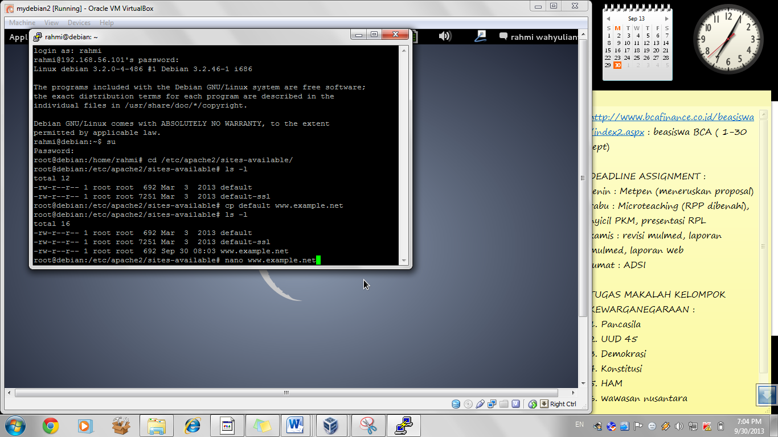

1. Jika berhasil, maka akan muncul tampilan berikut

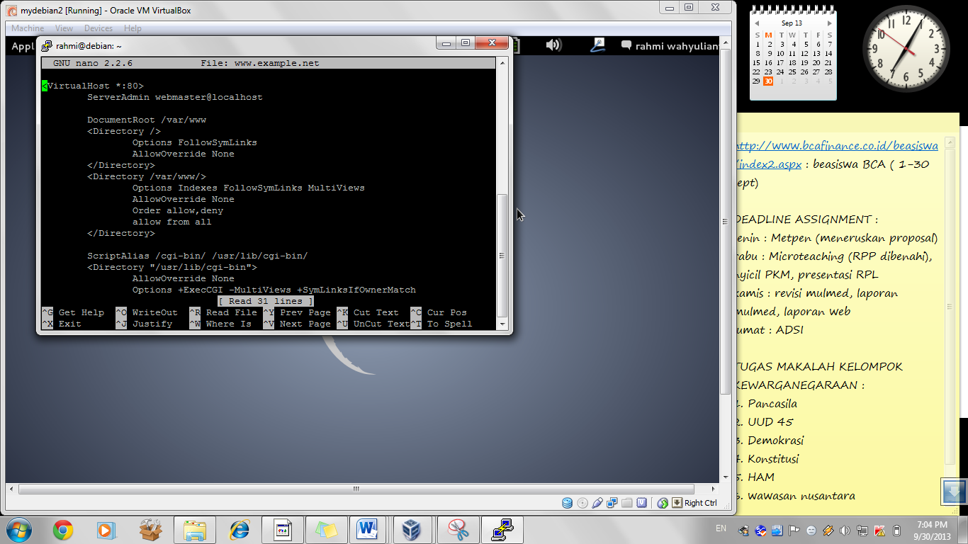

1. Ketikkan *ServerName www.coba.com* 🡪 kemudian *None* diganti *All* 🡪 Setelah itu tekan Ctrl + X 🡪 Tekan Y 🡪 Tekan *Enter.*

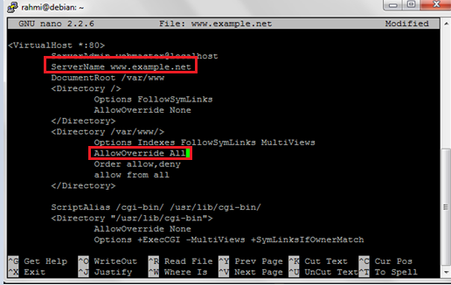

1. Maka tampilan akan kembali seperti semula.

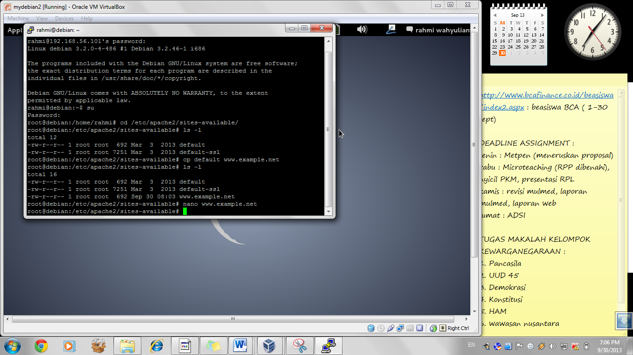

1. Ketikkan *a2ensite www.coba.net*🡪 Tekan *Enter.*

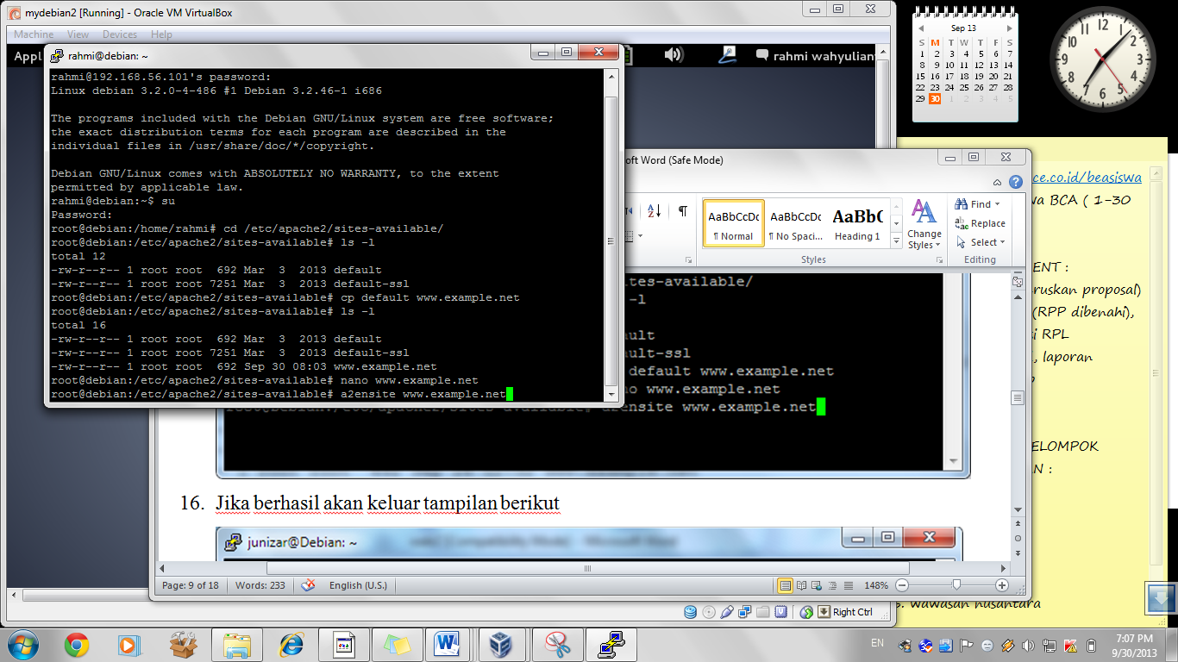

1. Ketikkan *service apache2reload* 🡪 Tekan *Enter*.

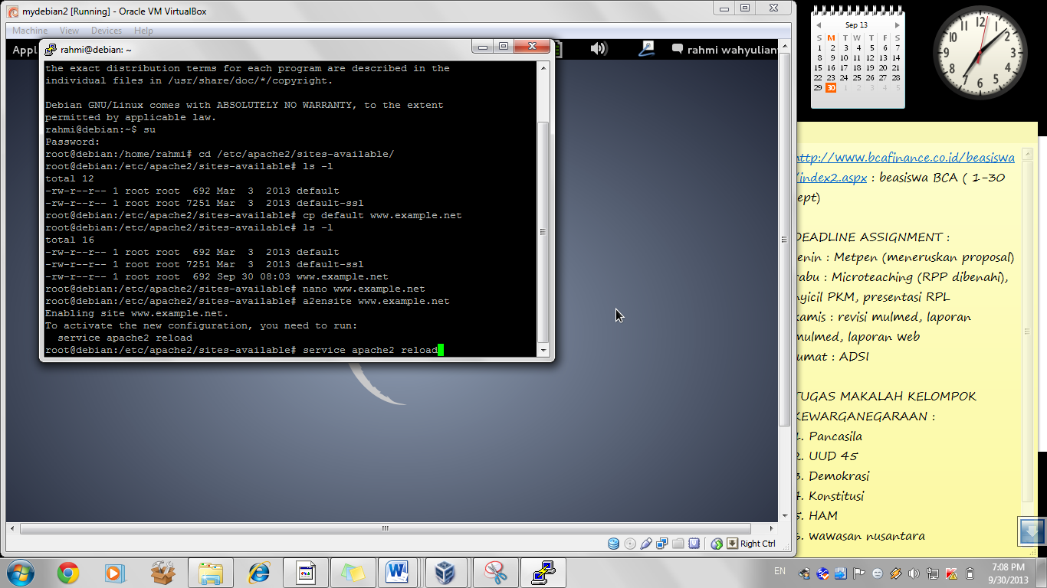

1. Jika berhasil akan muncul tampilan berikut ini

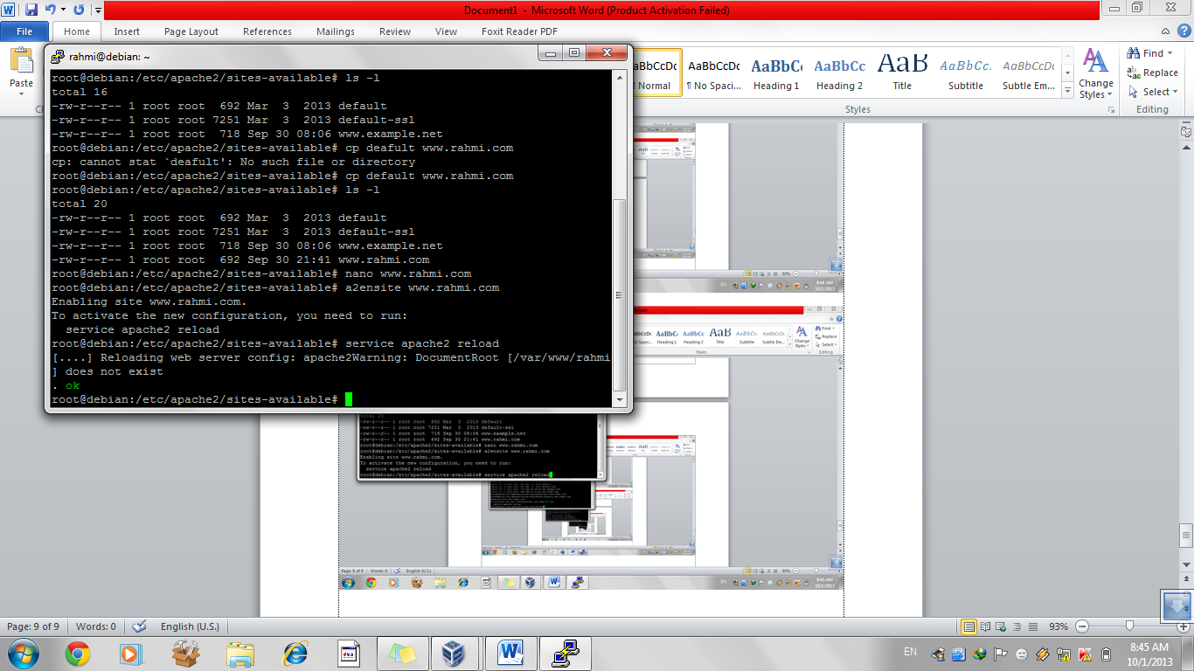

1. Kemudian ketikkan cd/var/www 🡪 Tekan *Enter* 🡪 Ketikkan ls –l 🡪 Tekan *Enter*.

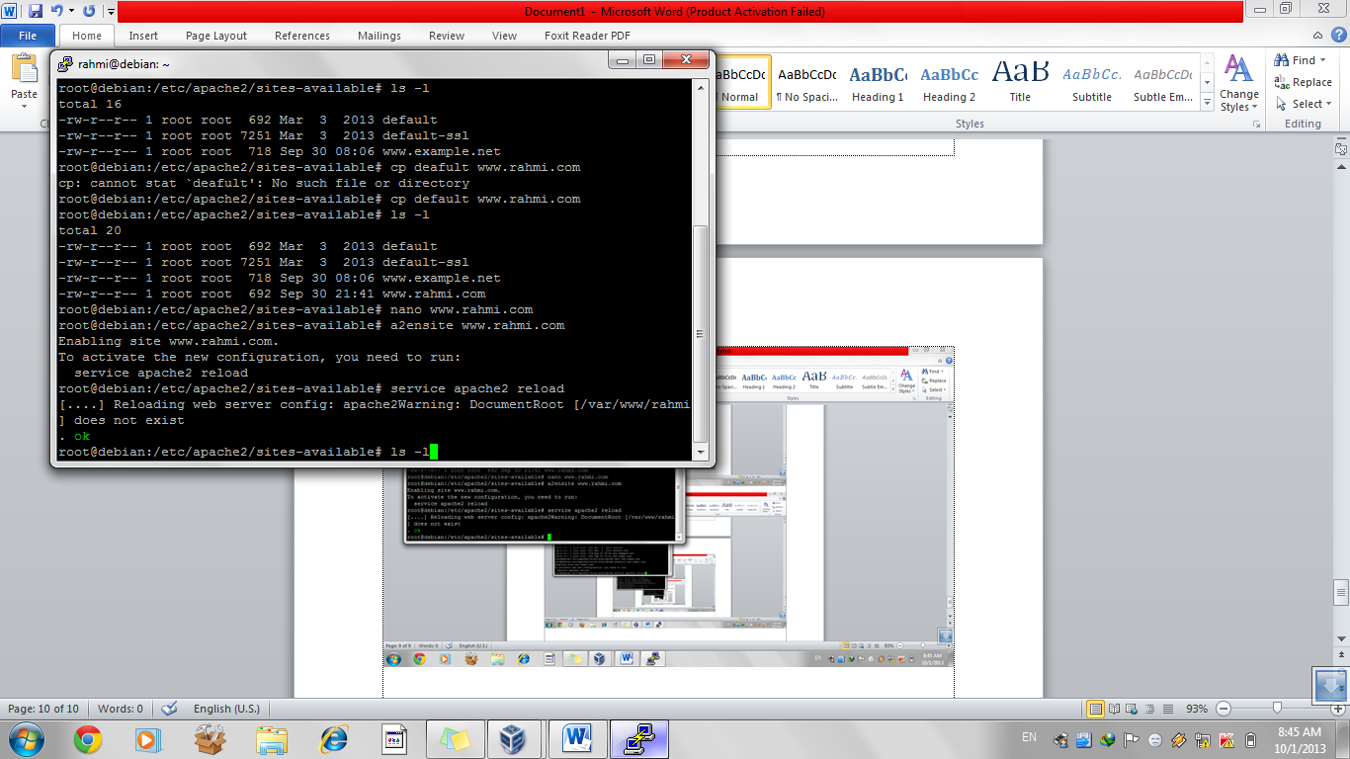

1. Jika berhasil akan muncul tampilan berikut ini,

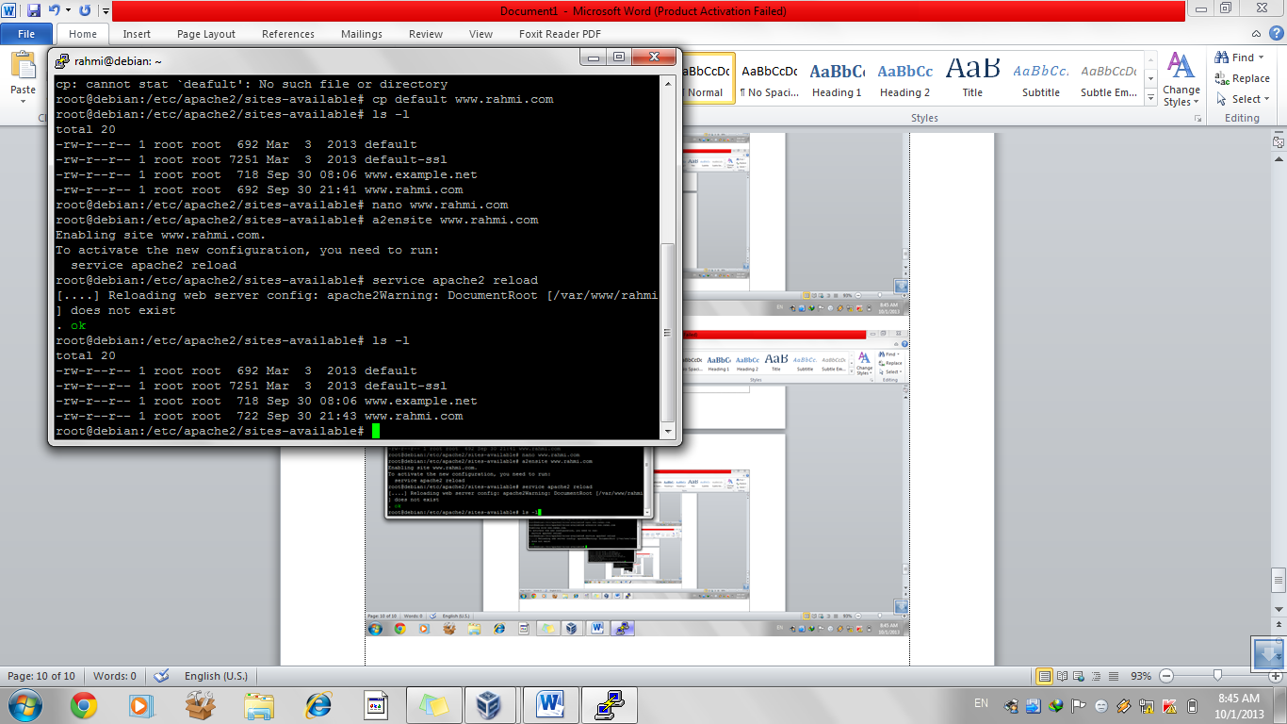

1. Ketikkan *mkdir coba* 🡪 Tekan *Enter.*

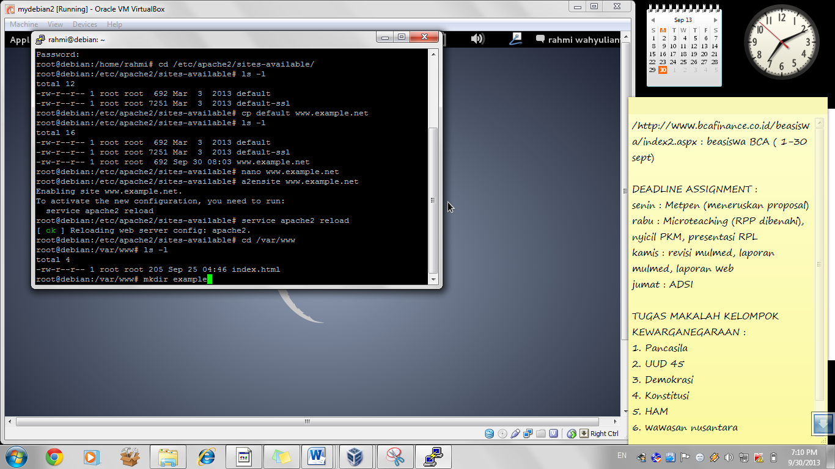

1. Kemudian masuk ke *Windows Explorer* 🡪 *Computer* 🡪 Pilih *Drive* C 🡪 Pilih *Windows* 🡪 Pilih *System* 32 🡪 Pilih *Drivers* 🡪 Masuk ke etc, maka akan muncul tampilan berikut 🡪 *Open hosts* dengan *Notepad.*

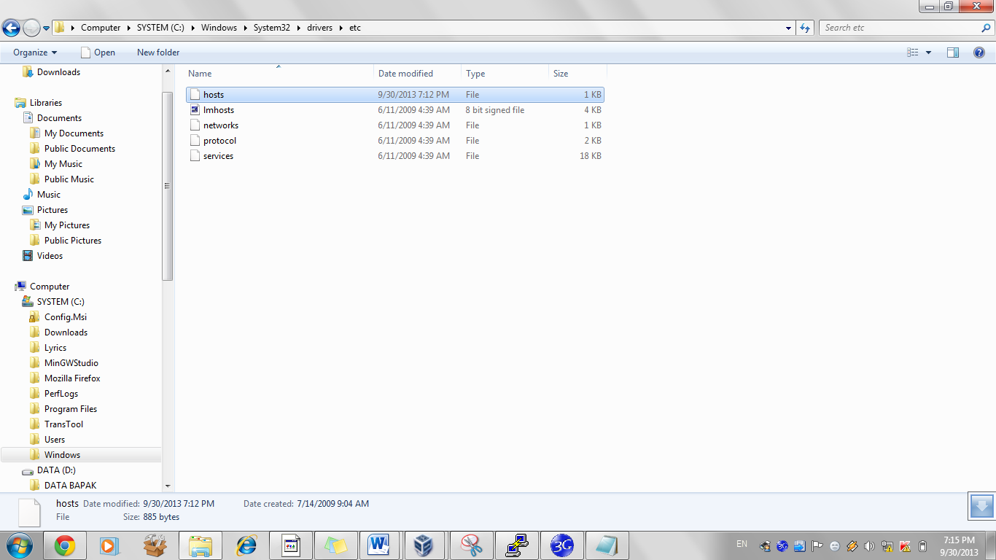

1. Kemudian edit notepad seperti berikut 🡪 kemudian simpan file terebut (CTRL+S).

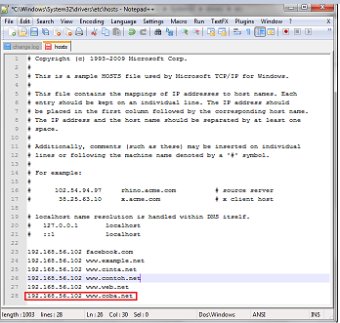

1. Langkah selanjutnya adalah melakukan pengecekan terhadap 2 situs tersebut, apabila www.coba.com berhasil maka akan tampil seperti gambar di bawah ini.

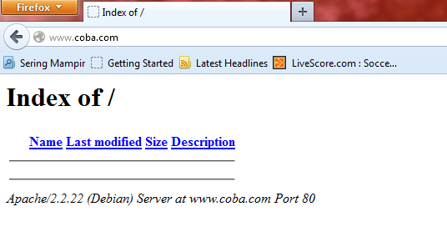

Sedangkan tampilan disitus yang kedua adalah seperti berikut.

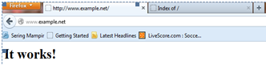

1. Ketika pengecekan sudah dilakukan dan berhasil, langkah berikutnya adalah login WinSCP dengan cara masukkan Hostname , username dan password seperti berikut ini :

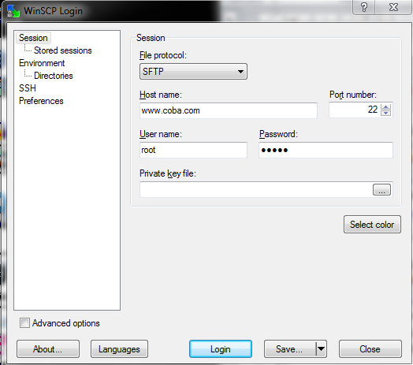

1. Kemudian pastikan folder coba sudah ada dalam folder www. Cara untuk mengeceknya adalah dengan masuk winSCP 🡪 pilih var 🡪 pilih www 🡪 pilih coba.

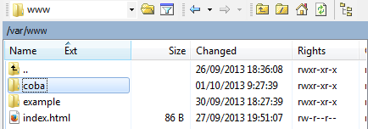

**DASAR – DASAR PHP**

1. **TUJUAN**

* Memahami struktur dasar dokumen PHP.
* Mampu membuat dokumen PHP yang baik dan benar.
* Mampu memanfaatkan elemen-elemen dasar untuk mengolah dan menampilkan informasi.

1. **LATIHAN**
2. **Latihan 1 (Program PHP)**

Dalam pembuatan aplikasi web, instruksi-instruksi PHP akan dikombinasikan dengan elemen-elemen HTML.

Pendekatan yang disarankan dalam kombinasi ini adalah memisahkan kode program PHP dari dokumen HTML. Misalnya, ketikkan kode program berikut dan simpan dengan nama php_html.php.

1. Buka *Notepad* 🡪 ketikkan *source code* 🡪 kemudian simpan dengan ekstensi *\*.php*

<!DOCTYPE HTML PUBLIC "-//W3C//DTD HTML 4.0 Transiional//EN">

<html xmlns="http://www.w3.org/1999/xhtml" xml:lang="en" lang="en">

<head>

<title>Demo</title>

</head>

<body>

<?php

echo 'Kode PHP di sini';

// ...

?>

<p>Dokumen HTML</p>

<?php

echo 'Kode PHP di sini';

// ...

?>

</body>

</html>

1. Buka direktori tempat file tersebut disimpan melalui *WinSCP*

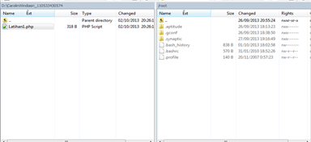

1. Drag file ke dalam folder “*coba*” di kolom yang kanan
2. Klik *copy 🡪* kemudian buka situs melalui browser.

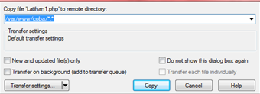

1. Hasilnya adalah seperti berikut ini.

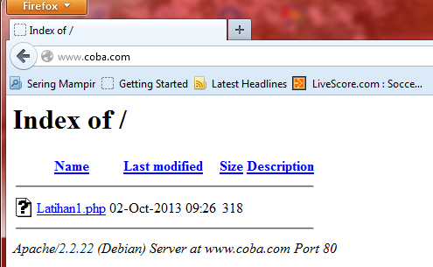 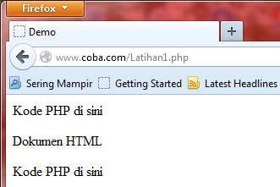

1. Ketikkan *source code* berikut 🡪 kemudian simpan dengan ekstensi *\*.php*

<!DOCTYPE HTML PUBLIC "-//W3C//DTD HTML 4.0 Transiional//EN">

<html xmlns="http://www.w3.org/1999/xhtml" xml:lang="en" lang="en">

<head>

<title>Demo</title>

</head>

<body>

<p> Kode <?php echo "PHP";?> di HTML </p>

</body>

</html>

1. *Copy* file ke folder “*coba*” 🡪 Buka situs kembali melalui browser.
2. Hasilnya adalah seperti berikut ini

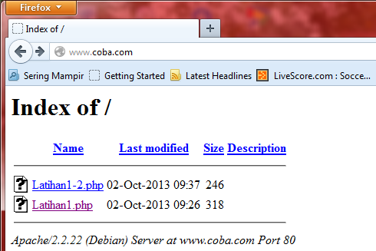 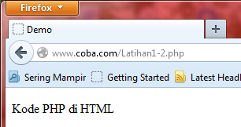

1. **Latihan 2 (Variabel)**

Variabel diidentifikasikan melalui karakter dollar ($) dan diikuti nama variabel. PHP mengizinkan kita untuk mendeklarasikan dan meng-assign suatu nilai sekaligus pada saat variabel akan digunakan.

1. Buka *Notepad* 🡪 ketikkan *source code* berikut 🡪 kemudian simpan dengan ekstensi *\*.php*

<!DOCTYPE HTML PUBLIC "-//W3C//DTD HTML 4.0 Transiional//EN">

<html xmlns="http://www.w3.org/1999/xhtml" xml:lang="en" lang="en">

<head>

<title>Demo Variabel</title>

</head>

<body>

<?php

//deklarasi dan inisialisasi

$bil = 3;

echo $bil;

?>

</body>

</html>

1. *Copy file* tersebut *ke folder “coba” 🡪* kemudian buka situs melalui browser.
2. Hasilnya adalah sebagai berikut ini.

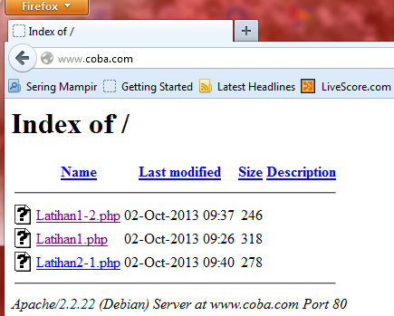 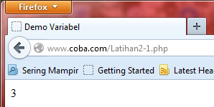

1. ketikkan *source code* berikut 🡪 kemudian simpan dengan ekstensi *\*.php*

<!DOCTYPE HTML PUBLIC "-//W3C//DTD HTML 4.0 Transiional//EN">

<html xmlns="http://www.w3.org/1999/xhtml" xml:lang="en" lang="en">

<head>

<title>Demo Variabel</title>

</head>

<body>

<?php

//deklarasi dan inisialisasi

$bil = 3;

//dumping informasi mengenai variabel

var_dump($bil);

print_r($bil);

?>

</body>

</html>

* var_dump : menampilkan isi dan struktur *array* lengkap dengan tipe data dari setiap elemen di dalam variabel *array* tersebut.
* Print_r : menampilkan isi dan struktur dari variabel *array* saja.

1. *Copy file ke folder “coba”* 🡪 kemudian buka kembali situs melalui *browser*
2. Hasilnya adalah sebagai berikut ini.

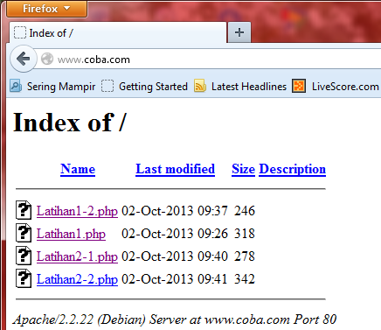 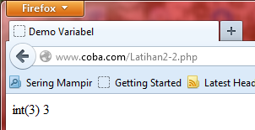

* **Var_dump()** : berguna untuk men*display* isi *array* dengan mendeklarasikan tipe datanya . Biasanya **var_dump()** digunakan oleh *programmer* untuk melakukan *testing program* apakah hasil keluaran dari variabel sesuai yang diharapkan atau tidak. Karena php tidak memiliki *complier* , jadi apa yang dituliskan *programmer* akan benar-benar di interpretasikan oleh *browser*.
* Perintah **echo** : digunakan untuk mencetak *output* atau kalimat pada layar *browser,* selain itu perintah **echo** juga dapat mencetak spesial karakter yang memiliki arti tertentu.

1. ketikkan *source code* berikut 🡪 kemudian simpan dengan ekstensi *\*.php*

<!DOCTYPE HTML PUBLIC "-//W3C//DTD HTML 4.0 Transiional//EN">

<html xmlns="http://www.w3.org/1999/xhtml" xml:lang="en" lang="en">

<head>

<title>Demo Variabel</title>

</head>

<body>

<?php

$bil = 3;

var_dump($bil);

//output: int(3)

$var = "";

var_dump($var);

//output: string(0) ""

$var = null;

var_dump($var);

//output: NULL

?>

</body>

</html>

1. *Copy file ke folder “coba”* 🡪 kemudian buka kembali situs melalui *browser*
2. Hasilnya adalah sebagai berikut.

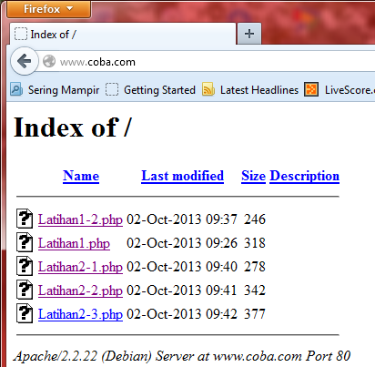 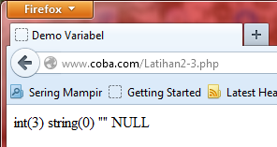

1. **Latihan 3 (Tipe Data dan Casting)**

PHP menyediakan fungsi-fungsi berawalan is_ yang dapat dimanfaatkan untuk menguji tipe data suatu variabel. Sedangkan *Casting* digunakan untuk menguji aplikasi *web*, kita mempublikasikannya ke *web server*, baik secara lokal maupun *Internet*.

1. Buka *Notepad* 🡪 ketikkan *source code* berikut ini lalu simpan dengan ekstensi *\*.php*

<!DOCTYPE HTML PUBLIC "-//W3C//DTD HTML 4.0 Transiional//EN">

<html xmlns="http://www.w3.org/1999/xhtml" xml:lang="en" lang="en">

<head>

<title>Cek Tipe</title>

</head>

<body>

<?php

$bil = 3;

var_dump(is_int($bil));

//output: bool(true)

$var = "";

var_dump(is_string($var));

//output: bool(true)

?>

</body>

</html>

1. *Copy file ke folder “coba”* 🡪 kemudian buka kembali situs melalui *browser*
2. Hasilnya adalah sebagai berikut ini.

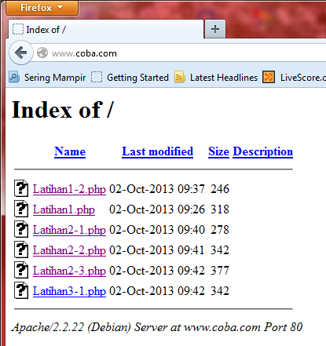 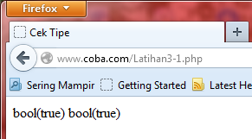

1. Ketikkan *source code* berikut ini lalu simpan dengan ekstensi *\*.php*

<!DOCTYPE HTML PUBLIC "-//W3C//DTD HTML 4.0 Transiional//EN">

<html xmlns="http://www.w3.org/1999/xhtml" xml:lang="en" lang="en">

<head>

<title>Casting Tipe</title>

</head>

<body>

<?php

$str = '123abc';

//casting nilai variabel $str ke integer

$bil = (int)$str; //$bil = 123

echo gettype($str);

//output: string

echo gettype($bil);

//output: integer

?>

</body>

</html>

1. *Copy file ke folder “coba”* 🡪 kemudian buka kembali situs melalui *browser*
2. Hasilnya adalah sebagai berikut ini.

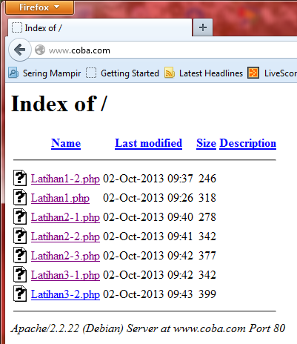 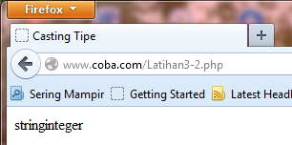

1. **Latihan 4 (Pernyataan Seleksi)**

Pernyataan seleksi untuk pengambilan keputusan merupakan bagian dari bahasa pemrograman yang sangat penting. Pernyataan-pernyataan pengambilan keputusan di PHP diklasifikasikan ke dalam empat bagian : if, if-else, if-else-if dan switch.

1. Buka *Notepad* 🡪 ketikkan *source code* berikut 🡪 lalu simpan dengan ekstensi *\*.php*

<!DOCTYPE HTML PUBLIC "-//W3C//DTD HTML 4.0 Transiional//EN">

<html xmlns="http://www.w3.org/1999/xhtml" xml:lang="en" lang="en">

<head>

<title>Seleksi</title>

</head>

<body>

<?php

$a = 10;

$b = 5;

if($a > $b){

echo 'a lebih besar dari b';

}

?>

</body>

</html>

1. *Copy file ke folder “coba” 🡪* Kemudian buka kembali situs melalui *browser*
2. Hasilnya adalah sebagai berikut ini.

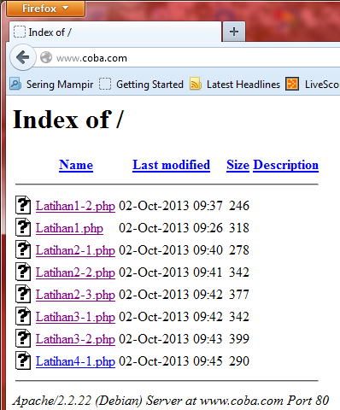 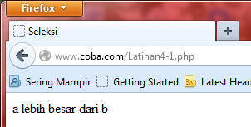

1. Ketikkan *source code* berikut 🡪 kemudian simpan dengan ekstensi *\*.php*

<!DOCTYPE HTML PUBLIC "-//W3C//DTD HTML 4.0 Transiional//EN">

<html xmlns="http://www.w3.org/1999/xhtml" xml:lang="en" lang="en">

<head>

<title>Seleksi if-else</title>

</head>

<body>

<?php

$a = 10;

$b = 5;

if($a > $b){

echo 'a lebih besar dari b';

} else {

echo ' a TIDAK lebih besar dari b';

}

?>

</body>

</html>

1. *Copy file ke folder “coba”* 🡪 kemudianbuka kembali situs melalui *browser*
2. Hasilnya adalah sebagai berikut ini.

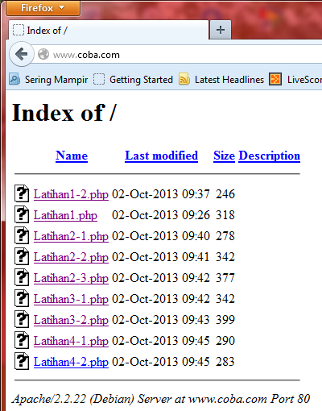 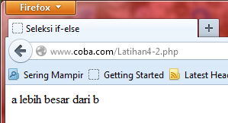

1. ketikkan *source code* berikut 🡪 kemudian simpan dengan ekstensi *\*.php*

<!DOCTYPE HTML PUBLIC "-//W3C//DTD HTML 4.0 Transiional//EN">

<html xmlns="http://www.w3.org/1999/xhtml" xml:lang="en" lang="en">

<head>

<title>Seleksi if-elseif</title>

</head>

<body>

<?php

$a = 10;

$b = 5;

if($a > $b){

echo 'a lebih besar dari b';

} elseif ($a == $b) {

echo 'a sama dengan b';

} else {

echo 'a kurang dari b';

}

?>

</body>

</html>

1. *Copy file ke folder “coba”* 🡪 kemudian buka kembali situs melalui *browser*
2. Hasilnya adalah sebagai berikut ini.

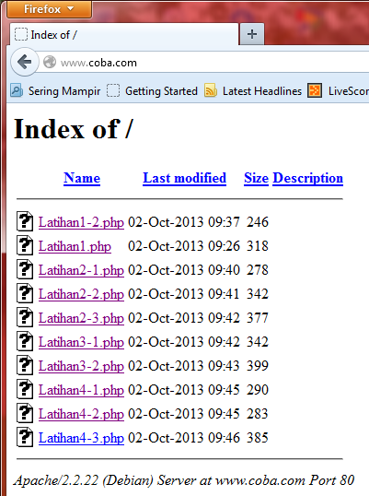 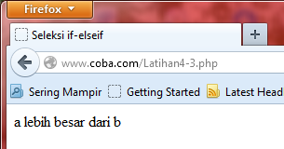

1. Ketikkan *source code* berikut 🡪 kemudian simpan dengan ekstensi *\*.php*

< !DOCTYPE HTML PUBLIC "-//W3C//DTD HTML 4.0 Transiional//EN">

<html xmlns="http://www.w3.org/1999/xhtml" xml:lang="en" lang="en">

<head>

<title>Seleksi switch</title>

</head>

<body>

<?php

$i = 0;

if($i == 0){

echo "1 equals 0";

} elseif ($i == 1){

echo "1 equals 1";

} elseif ($i == 2){

echo "1 equals 2";

}

//ekuivalen dengan pendekatan switch

switch($i){

case 0:

echo "1 equals 0";

break;

case 1:

echo "1 equals 1";

break;

case 2:

echo "1 equals 2";

break;

}

?>

</body>

</html>

1. Copy file ke folder *“coba”* 🡪 kemudian buka kembali situs melalui *browser*
2. Hasilnya adalah sebagai berikut ini.

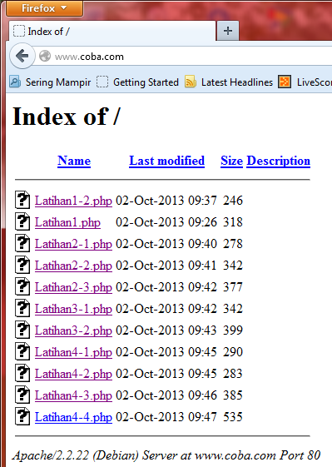 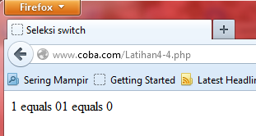

1. **Latihan 5 (Pengulangan)**

Bagian ini akan menguraikan jenis-jenis dan implementasi struktur control perulangan.

1. Buka *Notepad* 🡪 ketikkan *source code* berikut 🡪 kemudian simpan dengan ekstensi *\*.php* (Pengulangan *While*)

<!DOCTYPE HTML PUBLIC "-//W3C//DTD HTML 4.0 Transiional//EN">

<html xmlns="http://www.w3.org/1999/xhtml" xml:lang="en" lang="en">

<head>

<title>Loop While</title>

</head>

<body>

<?php

$i = 0;

while ($i < 10){

echo $i;

//inkremen counter

$i++;

}

?>

</body>

</html>

1. *Copy file ke folder “coba”* 🡪 kemudian buka kembali situs melalui *browser*
2. Hasilnya adalah sebagai berikut ini.

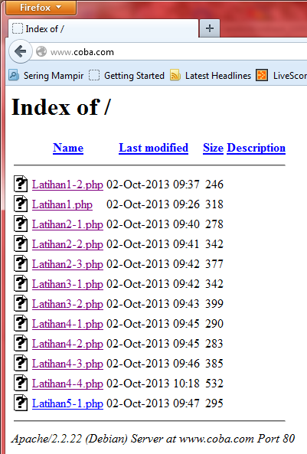 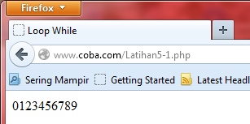

1. Ketikkan *source code* berikut 🡪 kemudian simpan dengan ekstensi *\*.php (*Pengulangan *do-while*)

<!DOCTYPE HTML PUBLIC "-//W3C//DTD HTML 4.0 Transiional//EN">

<html xmlns="http://www.w3.org/1999/xhtml" xml:lang="en" lang="en">

<head>

<title>Loop do-while</title>

</head>

<body>

<?php

$i = 0;

do{

echo $i;

//inkremen counter

$i++;

} while ($i < 10);

?>

</body>

</html>

1. *Copy file ke folder “coba”* 🡪 kemudian buka kembali situs melalui *browser*
2. Hasilnya adalah sebagai berikut ini.

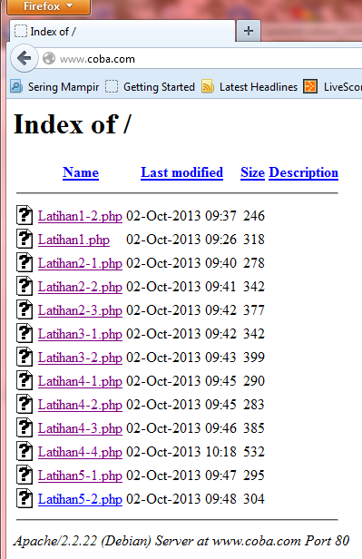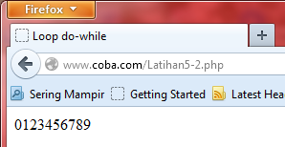

1. Ketikkan *source code* berikut 🡪 kemudian simpan dengan ekstensi *\*.php* (Pengulangan *for*)

<!DOCTYPE HTML PUBLIC "-//W3C//DTD HTML 4.0 Transiional//EN">

<html xmlns="http://www.w3.org/1999/xhtml" xml:lang="en" lang="en">

<head>

<title>Loop for</title>

</head>

<body>

<?php

for($i = 0; $i < 10; $i++){

echo $i;

}

?>

</body>

</html>

1. *Copy file ke folder “coba” 🡪* kemudianbuka kembali situs melalui *browser*
2. Hasilnya adalah sebagai berikut ini.

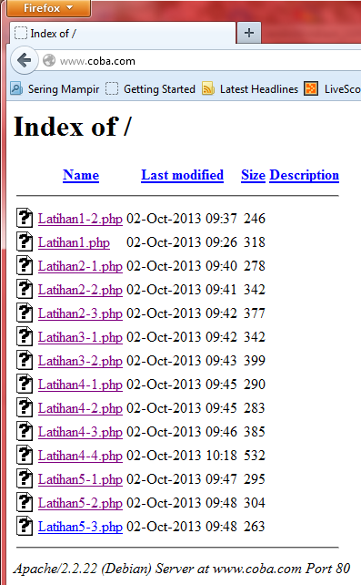 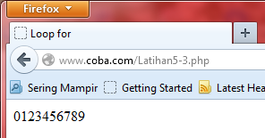

1. Ketikkan *source code* berikut 🡪 kemudian simpan dengan ekstensi *\*.php* (Pengulangan *foreach*)

<!DOCTYPE HTML PUBLIC "-//W3C//DTD HTML 4.0 Transiional//EN">

<html xmlns="http://www.w3.org/1999/xhtml" xml:lang="en" lang="en">

<head>

<title>Loop foreach</title>

</head>

<body>

<?php

$arr = array(1, 2, 3, 4);

foreach($arr as $value){

echo $value;

}

?>

</body>

</html>

1. *Copy file ke folder “coba”* 🡪 kemudian buka kembali situs melalui *browser*
2. Hasilnya adalah sebagai berikut ini.

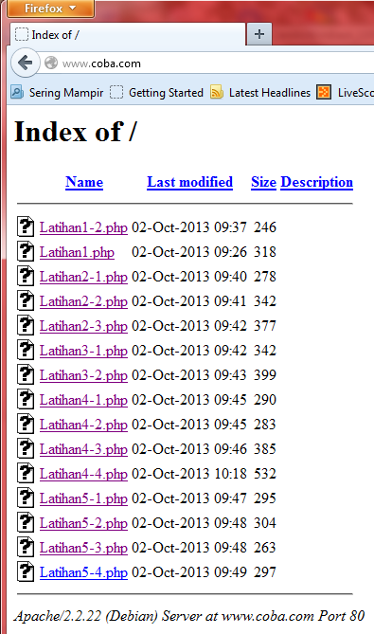 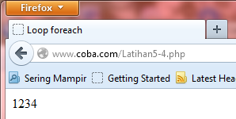

1. **Latihan 6 (Fungsi dan Prosedur)**

Keberadaan fungsi/prosedur sangat membantu dalam mengorganisir kode program dan menerapkan aspek guna ulang. Di PHP, pembuatan fungsi dan prosedur menggunakan sintaks sama, dimana yang membedakan hanya pengembalian nilai.

1. Buka *Notepad* 🡪 ketikkan *source code* berikut 🡪 kemudian simpan dengan ekstensi *\*.php* (Definisi Fungsi/Prosedur).

<!DOCTYPE HTML PUBLIC "-//W3C//DTD HTML 4.0 Transiional//EN">

<html xmlns="http://www.w3.org/1999/xhtml" xml:lang="en" lang="en">

<head>

<title></title>

</head>

<body>

<?php

//contoh prosedur

function do_print(){

//mencetak informasi timestamp

echo time();

}

//memanggil prosedur

do_print();

echo '<br />';

//contoh fungsi penjumlahan

function jumlah($a, $b);

return($a + $b);

}

echo jumlah(2,3);

//output:5

?>

</body>

</html>

1. *Copy file ke folder “coba”* 🡪 kemudian buka kembali situs melalui *browser*
2. Hasilnya adalah sebagai berikut ini.

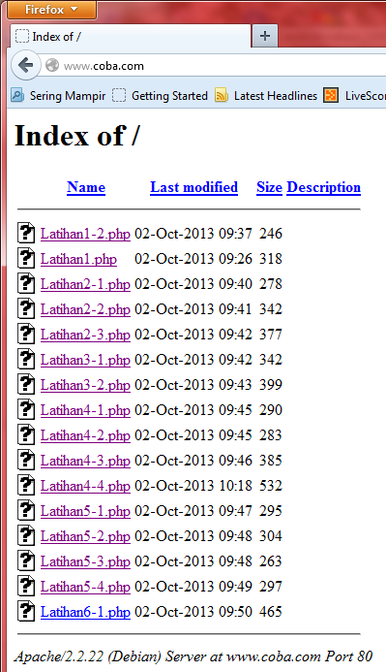 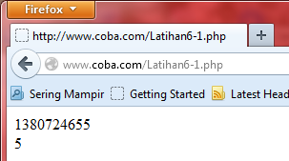

1. Ketikkan *source code* berikut 🡪Kemudian simpan dengan ekstensi *\*.php* (Argumen Fungsi / Prosedur).

<!DOCTYPE HTML PUBLIC "-//W3C//DTD HTML 4.0 Transiional//EN">

<html xmlns="http://www.w3.org/1999/xhtml" xml:lang="en" lang="en">

<head>

<title></title>

</head>

<body>

<?php

/**

* mencetak string

* $teks nilai string

* $bold adalah argumen opsional

*/

function print_teks($teks, $bold = true){

echo $bold ? '<b>'.$teks.'</b>': $teks;

}

print_teks('Indonesiaku');

//mencetak dengan huruf tebal

print_teks('Indonesiaku', false);

//mencetak dengan huruf reguler

?>

</body>

</html>

1. *Copy file ke folder “coba”* 🡪 kemudianbuka kembali situs melalui *browser*
2. Hasilnya adalah sebagai berikut ini.

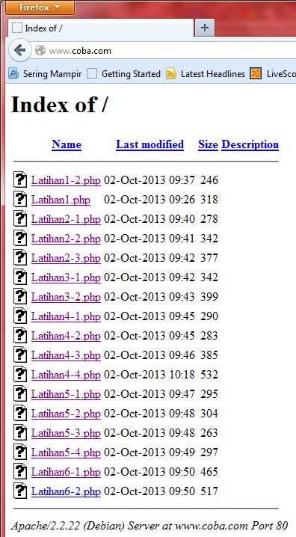 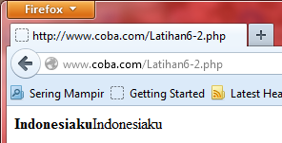

1. **STUDI KASUS**
2. Buat fungsi greeting yang menerima argument integer jam (format 24 jam) dan mengembalikan nilai string (Selamat Pagi, Selamat Siang, atau Selamat Malam). Jika nilai tidak memenuhi maka akan mengembalikan string kosong.
3. Buka *Notepad* 🡪 Ketikkan *source Code* berikut 🡪 Simpan dengan ekstensi *.php.

<!DOCTYPE html PUBLIC/>

<html xmlns="en">

<head>

<title>Greeting</title>

</head>

<body>

<center>

<h1>

<?php

function greeting()

{

$date = date ("G : i A");

if ($date>=00 and $date<10) {

echo "Selamat Pagi";

} else if ($date>=10 and $date<15) {

echo "Selamat Siang";

} else if ($date>=15 and $date<18) {

echo "Selamat Sore";

} else if ($date>=18 and $date<24) {

echo "Selamat Malam";

}else echo "Waktu Salah";

}

?>

<?php greeting(); ?><br>

</h1>

<h2> Selamat Datang di www.coba.com</h2>

<h3> Sekarang adalah

<?php

//Array Hari

$array_hari = array(1=>"Senin","Selasa","Rabu","Kamis","Jumat", "Sabtu","Minggu");

$hari = $array_hari[date("N")];

//Format Tanggal

$tanggal = date ("j");

//Array Bulan

$array_bulan = array(1=>"Januari","Februari","Maret", "April", "Mei", "Juni","Juli","Agustus","September","Oktober", "November","Desember");

$bulan = $array_bulan[date("n")];

//Format Tahun

$tahun = date("Y");

//Menampilkan hari dan tanggal

echo "hari $hari, tanggal $tanggal $bulan $tahun";

?>

<br>

Waktu menunjukkan pukul

<?php

//penulisan waktu

$date = date ("G : i A");

echo "$date WIB";

?>

</h3>

</body>

</html>

1. *Copy file* ke folder “coba 🡪 Buka kembali situs melalui *browser*.

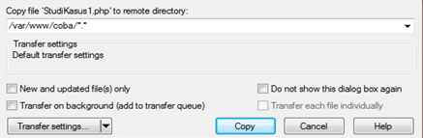

1. Hasilnya adalah sebagai berikut ini.

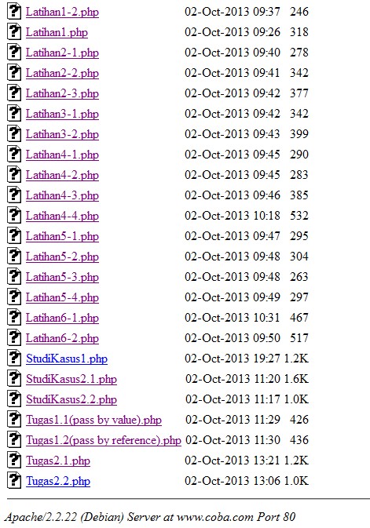

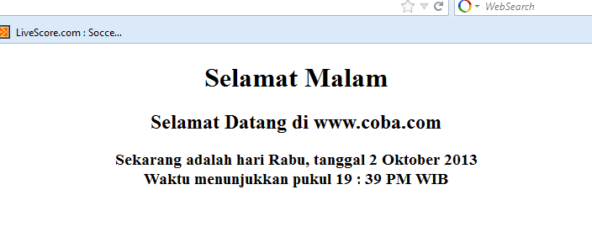

1. Buat fungsi sederhana untuk men-generate matriks sel pada table. Misalkan diberikan argument 3 (baris) dan 4 (kolom) maka program akan menampilkan table beirsi 3 baris dan 4 kolom sel.
2. Buka *Notepad* 🡪 Ketikkan *source Code* berikut 🡪 Simpan dengan ekstensi *.php.

***Source Code 1:***

<!DOCTYPE HTML PUBLIC "-//W3C//DTD HTML 4.01 Transitional//EN" "http://www.w3.org/TR/html4/loose.dtd">

<html>

<head>

<title>Generate Table</title>

<style type="text/css">

<!--

#apDiv1 {

position:absolute;

width:178px;

height:24px;

z-index:1;

left: 284px;

top: 189px;

}

. style1 {

color: red;

font-weight: bold;

}

-->

</style>

</head>

<body>

<form method="post" action="StudiKasus2.2.php">

<h3 align="center" class="style1"><font color = "red" size = "12">Masukkan Baris dan Kolom</font></h3>

<div align="center">

<table width="327" border="1" bgcolor = "yellow">

<tr>

<td width="121" style="text-align:center"><font color = "blue">Baris</font></td>

<td width="196"><strong>= </strong>

<input name="JumlahRow" type="text" id="JumlahRow" onKeyUp="getmax();" onfocus="this.select();"></td>

</tr>

<tr>

<td style="text-align:center"><label><font color = "blue">Kolom</font></label></td>

<td><strong>= </strong>

<input name="JumlahColum" type="text" id="JumlahColum" onKeyUp="getmax();" onfocus="this.select();"></td>

</tr>

</table>

</div>

<div id="apDiv1">

<br/>

<br/>

<br/>

<input type="submit" name="Generate" value="Generate..!!">

<input type="reset" name="Reset" value="Reset..!!">

</div>

</form>

</body>

<script language="JavaScript" type="text/javascript">

<!—

function getmax() {

var R = parseInt(document.getElementById('JumlahRow').value);

var C = parseInt(document.getElementById('JumlahColum').value);

//var X = parseInt(document.getElementById('JumlahCell').value);

//var cellmax = document.getElementById('maxcells');

//var total = 'N/A';

//X = R * C;

//cellmax.value = new String(total);

}

//-->

</script>

</html>

***Source Code 2:***

<!DOCTYPE HTML PUBLIC "-//W3C//DTD HTML 4.01 Transitional//EN" "http://www.w3.org/TR/html4/loose.dtd">

<html>

<head>

<title>Generate Tabel</title>

</head>

<body>

<div align="center">

<?php $rows = (int) $_POST["JumlahRow"]; ?>

<?php $columns = (int) $_POST["JumlahColum"]; ?>

<h3 align="center" class="style1"><font color = "red" size = "12">Hasil Tabel</font></h3>

<strong>Anda Memasukkan</strong> <?php echo $rows; ?> <em>baris</em><br />

<strong>Anda Memasukkan</strong> <?php echo $columns; ?> e<m>kolom</em><br />

<br />

<br />

<?php

$width = $columns * 75;

echo "<table width=".$width." border=1>";

for($i=1; $i<=$rows; $i++) //membuat pengulangan baris sebanyak 20

{

echo "<tr>"; //mencetak baris (tag pembuka)

//disini mulai pengulangan kolom

for($j=1; $j<=$columns; $j++) //membuat pengulangan kolom sebanyak 10

{

echo "<td>Baris: $i<br />Kolom: $j</td>"; //mencetak kolom tabel

} //akhir pengulangan kolom

echo "</tr>"; //mencetak baris (tag penutup)

}

echo "</table>";

?>

</div>

</body>

</html>

1. *Copy file* ke folder “coba 🡪 Buka kembali situs melalui *browser*.

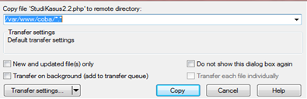



1. Hasilnya adalah sebagai berikut ini.

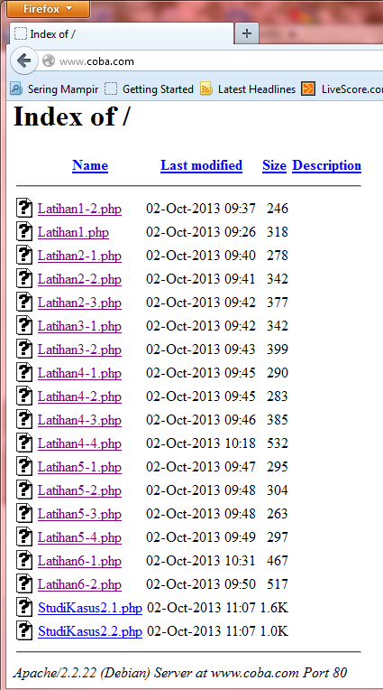

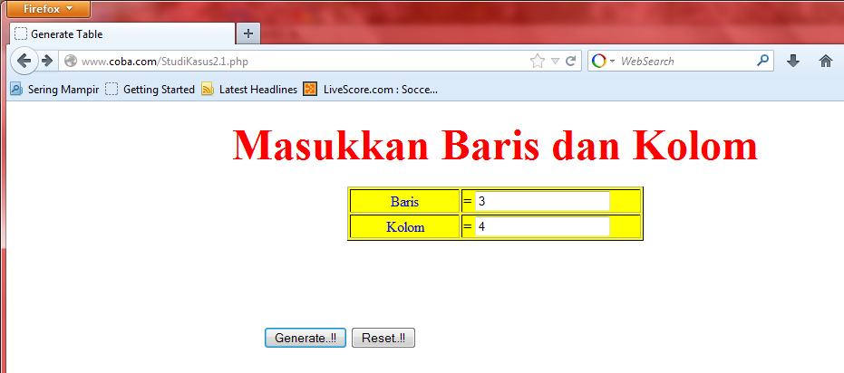

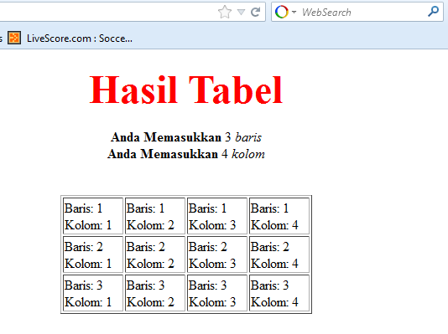

1. **TUGAS PRAKTIKUM**
2. Uraikan secara ringkas mengenai passing argument di PHP dan berikan contoh *passing by value* dan *by reference.*
3. Buka *Notepad* 🡪 Ketikkan *source code* berikut 🡪 Simpan dengan ekstensi *.php.

***Source Code 1:***

<!DOCTYPE HTML PUBLIC "-//W3C//DTD HTML 4.0 Transitional//EN">

<html xmlns="http://www.w3.org/1999/xhtml" xml:lang="en" lang="en">

<head>

<title>Pass By Value</title>

</head>

<body>

<p><font color = "green" size = "3">Berikut adalah contoh program yang menggunakan fungsi pass by value</font></p>

<?php

function jumlah($nilai) {

$nilai++;

}

$input=8;

jumlah($input);

echo $input;

?>

</body>

</html>

***Source Code 2:***

<!DOCTYPE HTML PUBLIC "-//W3C//DTD HTML 4.0 Transitional//EN">

<html xmlns="http://www.w3.org/1999/xhtml" xml:lang="en" lang="en">

<head>

<title>Pass By Reference</title>

</head>

<body>

<p><font color = "purple" size = "3">Berikut adalah contoh program yang menggunakan fungsi pass by reference</font></p>

<?php

function jumlah(&$nilai) {

$nilai++;

}

$input=8;

jumlah($input);

echo $input;

?>

</body>

</html>

1. *Copy file* ke folder “coba” 🡪 Buka kembali situs melalui *browser.*

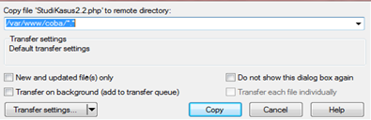



1. Hasilnya adalah sebagai berikut :

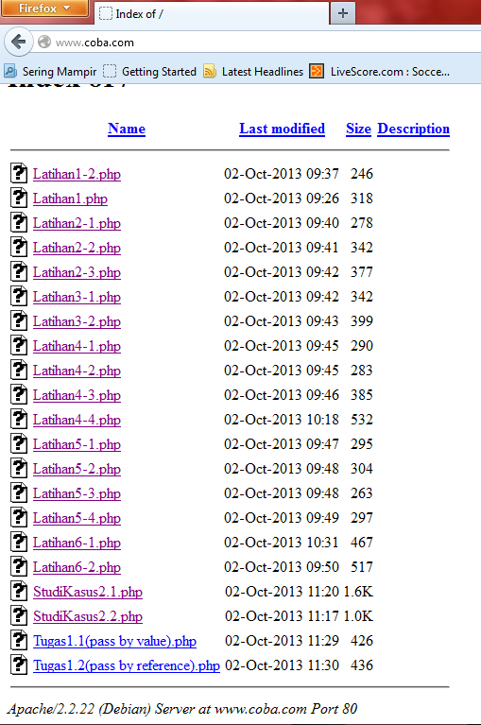

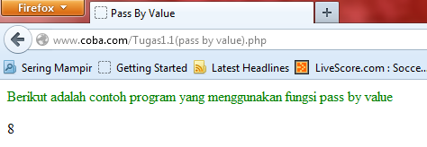

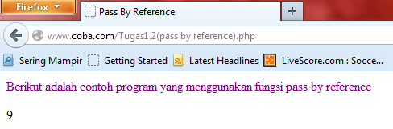

1. Buat program sederhana untuk men-generate sel table secara fleksibel. Tekniknya, buat sebuah fungsi yang menerima argument berupa jumlah sel dan jumlah kolom. Jadi, pembentukan sel tabel didasarkan pada nilai jumlah sel dan jumlah kolom yang diberikan.Sebagai contoh, hasil program dengan argument 12 (Sel) dan 3 (kolom).
2. Buka *Notepad* 🡪 Ketikkan *source code* berikut 🡪 Simpan dengan ekstensi *.php.

***Source Code 1:***

<!DOCTYPE HTML PUBLIC "-//W3C//DTD HTML 4.01 Transitional//EN" "http://www.w3.org/TR/html4/loose.dtd">

<html>

<head>

<title>Tabel Otomatis</title>

<style type="text/css">

<!--

#apDiv1 {

position:absolute;

width:178px;

height:24px;

z-index:1;

left: 284px;

top: 189px;

}

.style1 {

color: red;

font-weight: bold;

}

-->

</style>

</head>

<body>

<form method="post" action="Tugas2.2.php">

<h3 align="center" class="style1"><font color = "purple" size = "12">Pembuatan Tabel Otomatis</font></h3>

<div align="center">

<table width="327" border="1" bgcolor = "yellow">

<tr>

<td style="text-align:center"><label><font color = "red">Kolom</font></label></td>

<td><strong>= </strong>

<input name="JumlahColum" type="text" id="JumlahColum" onKeyUp="getmax();" onfocus="this.select();"></td>

</tr>

<tr>

<td style="text-align:center"><font color = "red">Sel Total</font></td>

<td><strong>= </strong>

<input name="JumlahCell" type="text" id="JumlahCell" onKeyUp="getmax();" onFocus="this.select();"></td>

</tr>

</table>

</div>

<div id="apDiv1">

<br/>

<br/>

<br/>

<input type="submit" name="Generate" value="Generate..!!">

<input type="reset" name="Reset" value="Reset..!!">

</div>

</form>

</body>

</html>

***Source Code 2:***

<!DOCTYPE HTML PUBLIC "-//W3C//DTD HTML 4.01 Transitional//EN" "http://www.w3.org/TR/html4/loose.dtd">

<html>

<head>

<title>Generate Tabel</title>

</head>

<body>

<div align="center">

<?php

//$rows = 1;

$columns = 1;

$cells = 1;

?>

<?php //$rows = (int) $_POST["JumlahRow"]; ?>

<?php $columns = (int) $_POST["JumlahColum"]; ?>

<?php $cells = (int) $_POST["JumlahCell"]; ?>

<h3 align="center" class="style1"><font color = "purple" size = "14">Pembuatan Tabel Otomatis</font></h3>

<strong>Anda Memasukkan</strong> <?php echo $columns; ?> <em>kolom,</em><br />

<strong>Anda Memasukkan</strong> <?php echo $cells; ?> <em>sel,</em><br />

<br />

<br />

<?php

$width = $columns * 75;

echo "<table width=".$width." border=1>";

$cel = 1;

while ($cel <= $cells)

{

echo "<tr>"; //cetak baris

$cl = 0;

while ($cl < $columns)

{

if ($cel <= $cells)

{

echo "<td><div align=center>".$cel."</div></td>";//cetak kolom

$cel++;

}

$cl++;

}

echo "</tr>";

}

echo "</table>";

?>

</div>

</body>

</html>

1. *Copy file* ke folder “coba” 🡪 Buka kembali situs melalui *browser.*





1. Hasilnya adalah sebagai berikut :

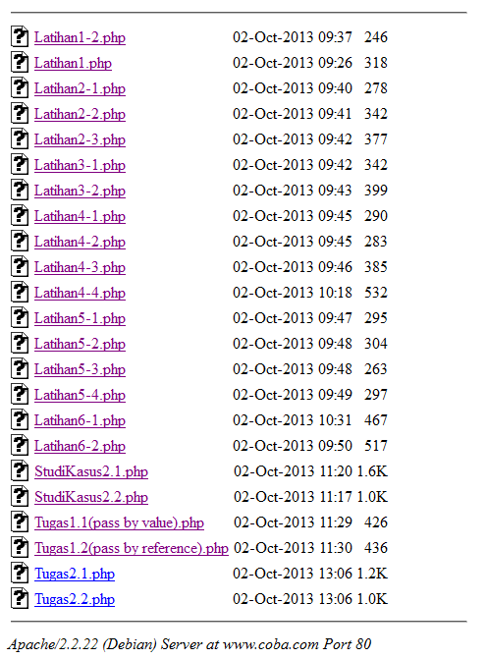

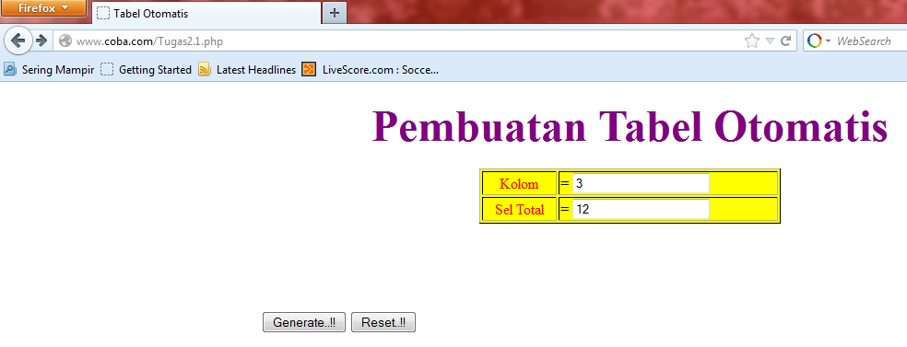

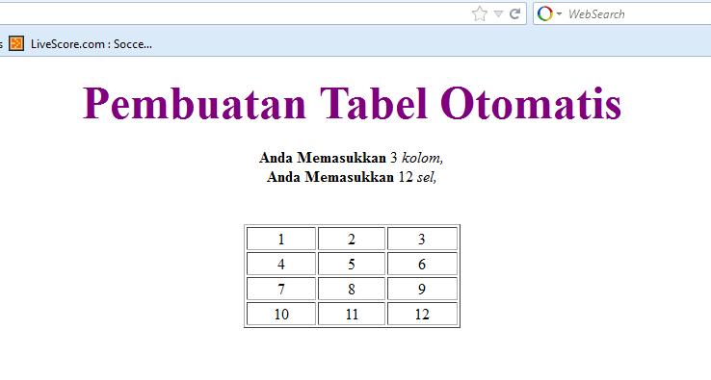

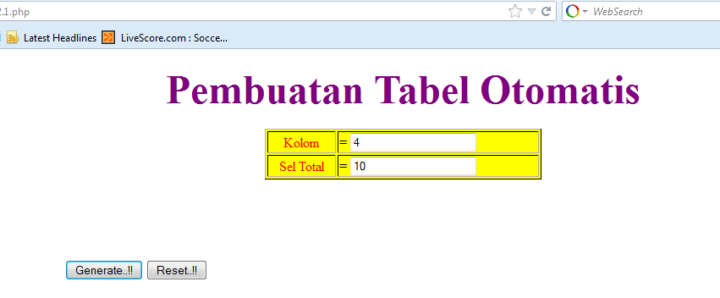

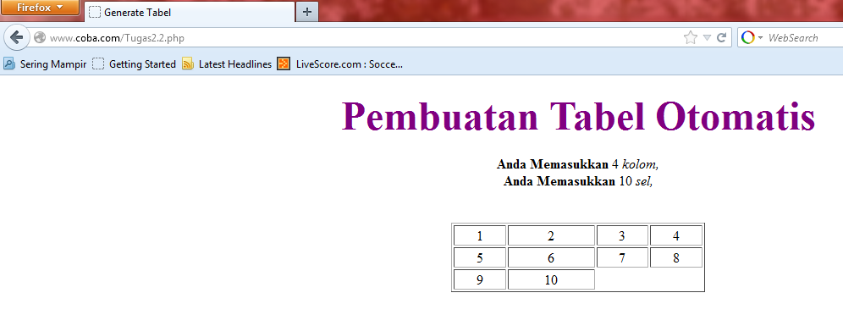

1. **KESIMPULAN**

* **Pembuatan Situs *Webserver***

*Webserver Apache* dapat digunakan untuk menampung beberapa situs dalam mesin yang sama. Dari situs yang sederhana tanpa konfigurasi yang rumit sampai situs yang kompleks yang menggunakan konfigurasi khusus. Salah satu keunggulan *Apache* ini adalah setiap situs tersebut menggunakan alamat IP yang sama. Untuk contoh awal yang sederhana, kita menggunakan alamat situs *www.example.net* pada alamat IP 192.168.56.101. Berikut ini langkah-langkah yang perlu dilakukan dalam membuat *Webserver* :

1. Konfigurasi *Apache2*
2. Konfigurasi Direktori *Server*
3. Konfigurasi Name *Server*

* **Dasar – Dasar PHP**

1. PHP

PHP (*Hypertext Preprocessor*) merupakan salah satu bahasa *scripting* yang sangat *powerful*. Bahasa ini dimaksudkan untuk menghasilkan halaman-halaman web yang dinamis.

1. Tipe Data

PHP mendukung delapan tipe primitif, yang terdiri dari empat tipe skalar (*Boolean, integer, float/double* dan *string*), dua tipe gabungan (*array* dan *object*) dan sisanya adalah tipe khusus (*NULL* dan *resource*).

1. Komentar

PHP mendukung tiga jenis sintaks untuk menuliskan baris komentar, meliputi style C, C++ dan *Perl / Shell.*

1. Tag PHP

Perser PHP bekerja dengan menguraikan instruksi-instruksi yang diletakkan diantara tag pembuka dan penutup. Ada empat jenis style tag yang dapat kita gunakan untuk menyatakan bahwa kode merupakan instruksi PHP.